PID仿真与参数自整定说明

源文件在src文件夹中，主要包括三个文件

Car.cpp 小车仿真程序，目前仅仅模拟车子在水平方向直线运动的情况

Pid.cpp PID仿真程序，里面的twiddle()函数就是参数自整定算法，使用附带的样例，经过80多次尝试可以找到最优值

Test.cpp 测试car和pid的主程序，可以修改里面的参数尝试不同的效果

运行后会显示刚才仿真时段里每一步小车的速度和距离，同时输出这些数据到result.csv，可以用excel绘制曲线观察效果。以下是程序自带样例的原始PID和自整定PID的对比结果。

P 1 .0 I 0.0 D 3.0

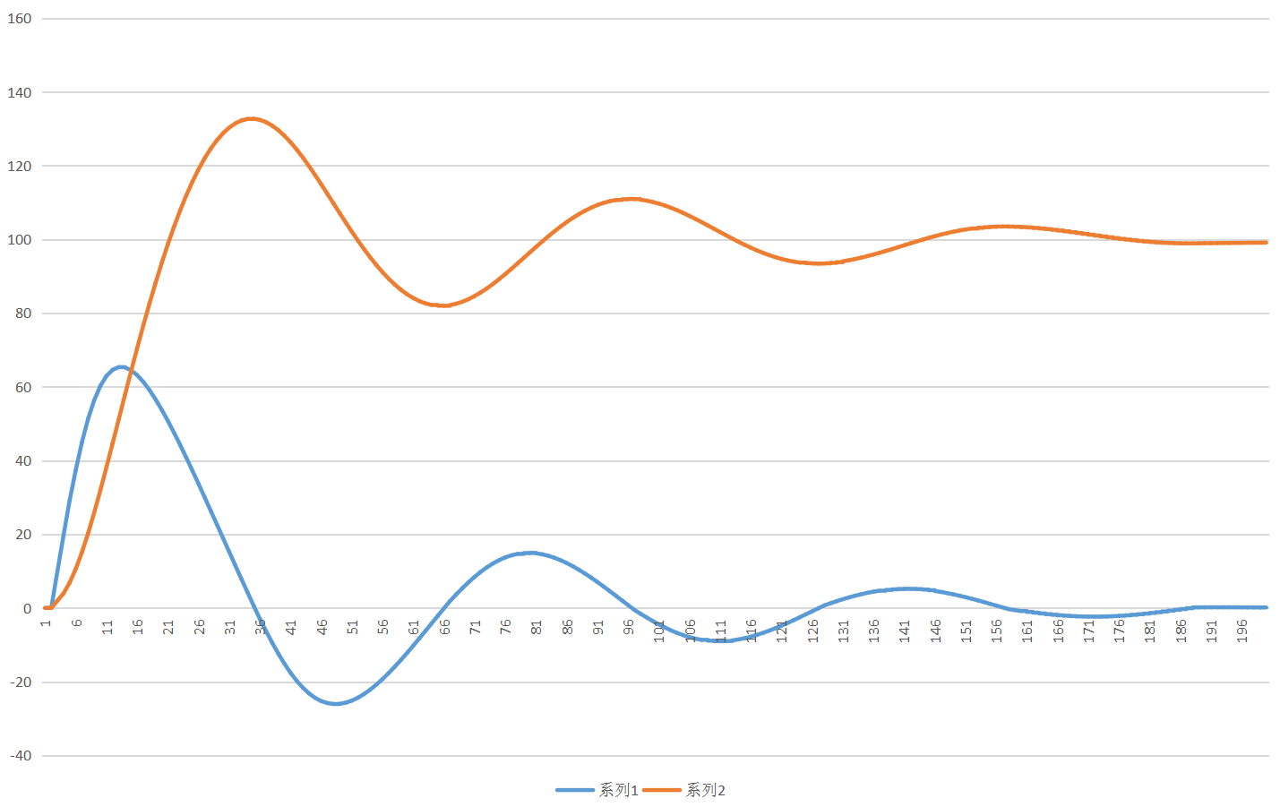

P 3.53 I 0.0 D 21.384

